Задание №1

Цель

Освоить на практике наследование классов.

Что нужно сделать

Выполните задание в директории **master/src/main/java/practice.**

* В проекте найдите класс BankAccount и унаследованные от него классы CardAccount и DepositAccount.
* Реализуйте методы классов, при необходимости переопределите методы в наследниках так, чтобы выполнялись условия пополнения и снятия:
  + **BankAccount** — пополнение и списание происходит без комиссии. Если передать в метод пополнения отрицательное значение, сумма на счёте не должна измениться. При попытке снять большую сумму, чем есть на счёте, сумма не списывается со счёта, сумма на счёте не изменяется.
  + **CardAccount** — карточный счёт, в дополнение к условиям BankAccount — при снятии денег должна взиматься комиссия 1% от суммы списания. Пример: при попытке снять со счёта 100 рублей должен списаться 101 рубль.
  + **DepositAccount** — депозитный расчётный счёт, в дополнение к условиям BankAccount — нельзя снимать деньги в течение одного месяца после последнего пополнения. Переменную, в которой хранится дата последнего внесения, назовите lastIncome. Тип переменной используйте Calendar или LocalDate.  
    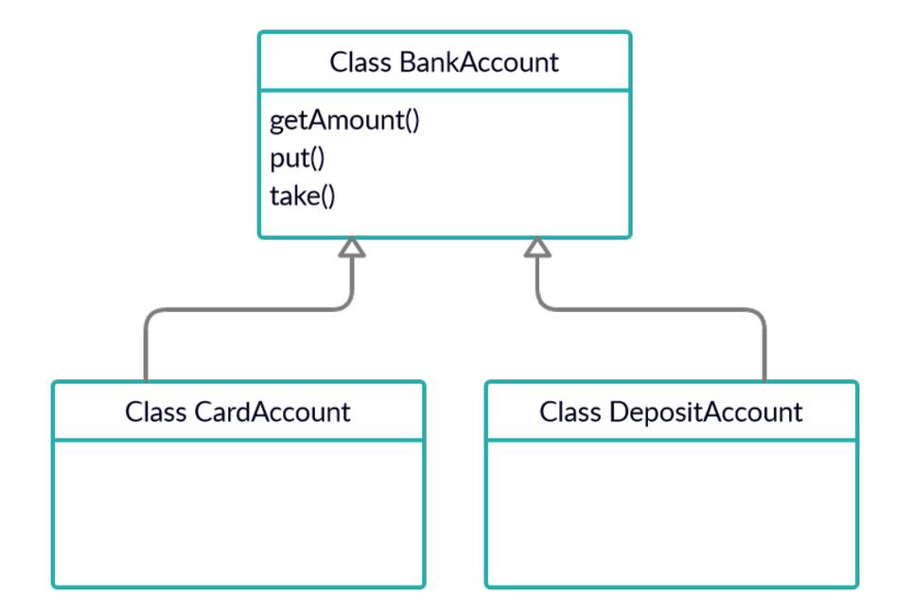
* Запустите в проекте тесты и убедитесь в том, что они выполняются успешно. Если тесты не выполняются и выдают информацию об ошибках, постарайтесь самостоятельно исправить эти недочёты и добиться успешного выполнения тестов перед отправкой результатов куратору.

Критерии оценки работы

**Принято:**

* реализованы методы классов согласно условию,
* все тесты выполняются успешно.

**На доработку:**

* задание не выполнено.

Материалы для изучения

* [Наследование в Java: классов, методов.](https://hr-vector.com/java/nasledovanie)
* [Иерархия наследования и преобразование типов.](https://metanit.com/java/tutorial/3.10.php)
* [Неявное наследование всех классов java.lang.Object. Методы.](https://urvanov.ru/2016/04/08/java-8-%d0%bd%d0%b0%d1%81%d0%bb%d0%b5%d0%b4%d0%be%d0%b2%d0%b0%d0%bd%d0%b8%d0%b5/#javalangobject)
* [Чем отличаются наследование и композиция в Java.](https://tproger.ru/translations/inheritance-and-composition-in-java/)
* [Полиморфизм на примерах.](http://shkoshka.blogspot.com/2014/06/java.html)